**2022年湖南省娄底市中考物理试题**

理科综合（物理）

考生注意∶

亲爱的同学，祝贺你度过了义务教育阶段物理学习的美好时光。今天的物理学业考试，是展现自我的好机会、希望你充满自信，快乐考试，收获成功的喜悦!

本次考试采取闭卷、笔答方式，理科综合时量 120分钟，物理卷面满分100分，考生实际得分以该科"学考赋分"按比例折算。

一、选择题（本题共36分。每小题给出的选项中，只有一个是正确的，每小题选对得3分，错选或未选的得0分）

1.最先发现电流与电压、电阻之间关系的科学家是

A.欧姆 B.焦耳 C.法拉第 D.奥斯特

2.下列现象中，由于光的直线传播形成的是

 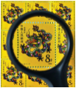 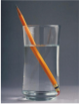 

A.水中的倒影 B.放大镜成像 C.水面"断筷" D.手影的形成

3.能源、信息和新材料是当今社会十分关注的课题，以下有关说法正确的是

A.半导体是导电性能介于导体和绝缘体之间的一种特殊材料

B.超声波的应用非常广泛，"B超"是利用超声波传递能量

C.弯曲的光导纤维也能传输信息，说明光可以沿曲线传播

D.核潜艇是利用原子核发生聚变来获取动力的

4.如图所示的现象中，下列分析正确的是

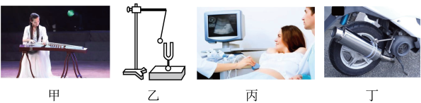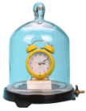

A.甲图∶弹奏古筝时，手在不同位置按弦，目的是为了改变发出声音的响度

B.乙图∶发声的音叉轻触系在绳上的乒乓球，球多次被弹开，说明发声体在振动

C.丙图∶抽掉玻璃罩中的空气，听到闹钟铃声的音量不会变化

D.丁图∶摩托车上装有消声器，是为了在传播过程中阻断噪声的传播

5.汽车上的热机工作时，使汽车获得动力的冲程是

A.吸气冲程 B.压缩冲程 C.做功冲程 D.排气冲程

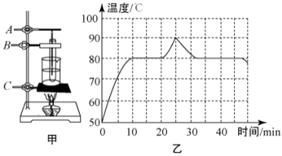6.图甲是观察物质熔化和凝固现象的实验装置，图乙是根据实验数据绘制的温度随时间变化图象。以下说法正确的是

A.安装图甲所示的器材时，应按ABC 的先后顺序进行安装

B.实验中，需要观察试管内物质的状态，并记录温度和加热时间

C.由图乙可知，该物质的熔点为 90℃

D.该物质属于非晶体

7.下列有关科技、生活与物理的说法，正确的是

A.菜刀磨得锋利更容易切割食物，是因为增大了压力

B.能用吸管将杯中饮料吸进嘴里，是利用了大气压强

C.水坝修建为上窄下宽是因为液体压强随深度增加而减小

D.高空飞行的大型客机，机翼上方空气流速大、压强大

8.2022年北京冬奥会上运动员奋勇拼搏，关于图中的项目，下列说法正确的是

A.跳台滑雪运动员在下落过程中，重力势能不变

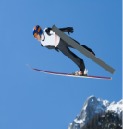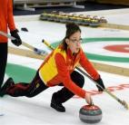

B.跳台滑雪运动员在下落过程中运动状态不变

C.冰壶运动项目中掷出后的冰壶向前滑行，是由于惯性

D.冰壶对冰面的压力和重力是一对平衡力

9.关于安全用电，下列说法正确的是

A.家庭电路中各用电器都是串联在电路中工作的

B.控制用电器的开关应接在该用电器和零线之间

C.用试电笔辨别火线和零线时，手要接触笔尾金属体

D.当干路中的电流过大时，漏电保护器就会自动切断电路

10.2022年5月10日1时56分，由"长征七号"火箭助推发射的"天舟四号"货运飞船顺升空，8时54分成功对接空间站"天和"核心舱后向端口。下列说法正确的是

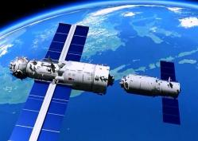A."天舟四号"离开地面后就不受重力作用

B."天舟四号"的太阳能电池将太阳能转化为机械能

C.对接后，以"天和"核心舱为参照物，"天舟四号"向前运动

D.对接后，"天和"核心舱从近地点向远地点运动时机械能守恒

11.我国的古诗词文化有几千年的灿烂历史，很多名句蕴含着丰富的物理知识，下列诗句从物理学的角度解释正确的是

A."空谷传响，哀转久绝"，句中描绘声音在山谷中产生回声

B."绿树浓阴夏日长，楼台倒影入池塘"，句中"浓阴"是光的折射形成的

C."池水映明月，潭清疑水浅"，句中"水浅"是由于光的反射造成的

D."寒夜客来茶当酒，竹炉汤沸火初红"，句中"汤沸"后继续加热，水的温度不断升高

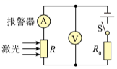12.如图所示，小明同学设计了一种烟雾报警装置，R0的电阻为40Ω，R为光敏电阻，其阻值随激光的光照强度减弱而增大。当电路中电流小于或等于0.3A时，烟雾报警器报警。开关S 闭合后，当电流为0.5A时，光敏电阻R的电功率为4W。下列说法正确的是

A.当R 处的烟雾浓度逐渐增大时，电流表的示数变大

B.电源电压为24V

C.当电压表的示数为 16V时，烟雾报警器报警

D.当电路中电流为0.4A 时，R消耗的电功率为 6W

二、填空题（本题共 24分，每空2分）

13.磁体与磁体之间会有力的作用，是因为磁体周围存在 ;绿海龟是著名的航海能手，它是利用 进行导航的。

14.生活中要用到各种各样的机械，其中天平是一种 杠杆;能改变力的方向的是 （填"定滑轮"或"动滑轮"）。

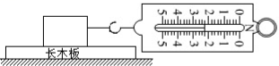

**木块**

15.如图所示，在"测量滑动摩擦力大小"的实验中，应拉着木块在长木板上做 运动，此时摩擦力大小为 N。

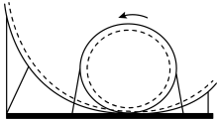16.如图为游乐园过山车的轨道，过山车从高处滑下的过程中，轨道对车的支持力____（选填"不"或"要"）做功，过山车上的游客都要系好安全带，设计宽而平的安全带是为了_______（选填"增大"或"减小"）压强。

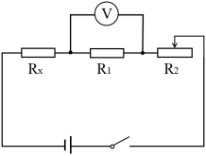17.在测电阻的实验中，小明发现电流表已损坏，于是他设计了如图所示的电路来测量Rx的阻值，已知电源电压为12V，R1的阻值为10Ω，开关闭合后，当R2的滑片位于最左端时，电压表的示数为5V，则待测电阻 Rx的阻值为 Ω。调节滑动变阻器滑片，使电压表的示教变为3V，则R2接入电路中的阻值为 Ω。

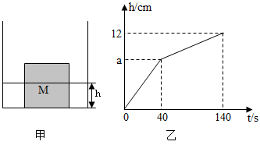18.如图甲所示，一个棱长为10cm、重为9N的正方体物块 M，水平放置在一个方形容器中，M与容器底部不密合。以恒定水流向容器内注水，容器中水M的深度h随时间t的变化关系如图乙所示，当t=100s时，物块 M在水中处于______（选填"沉底"、"悬浮"或“漂浮”）状态，图乙中a的值为 cm(g=10N/kg)。

三、作图与实验探究题（本题共20分，其中19题2分，20题8分，21题10分）

19.图甲中，牙医借助平面镜观察牙齿的背面，请在图乙中画出能反映此过程的光路图。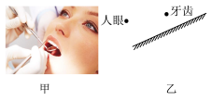



20.某物理兴趣小组进行了鹅卵石密度的测量。

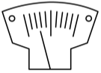 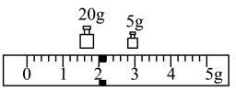 

甲 乙 丙 丁

（1）小明在调节天平平衡时，将游码移动到标尺左端的零刻度线后，发现指针如图甲所示，则接下来应向 （选填"左"或"右"）调节平衡螺母;

（2）小明用天平称量鹅卵石的质量时，在最小的砝码放入右盘后，指针由分度盘中央刻度线的左侧转至右侧。此时小明取下最小的砝码，下一步操作是____（选填"A"、"B"）;

A.调节平衡螺母 B. 调节游码

（3）当横梁再次平衡时，砝码及游码的位置如图乙所示，将鹅卵石放入盛有30mL 水的量筒中，静止时液面位置如图丙所示，则鹅卵石的密度是 kg/m³。

（4）小亮的鹅卵石放不进量筒，他用烧杯和水也测出了鹅卵石的密度，他的实验如下∶

①用天平测出鹅卵石的质量 m1

②向烧杯中加入适量的水，用天平测出烧杯和水的总质量m2

③如图丁所示，烧杯放在水平桌面上，用细线系住鹅卵石轻轻放入烧杯中，使鹅卵石浸没水中，在烧杯壁上标记出水面的位置

④将鹅卵石从水中取出后，向烧杯内加水至标记处，再用天平测出烧杯和水的总质量m3

⑤鹅卵石密度的表达式ρ= （用字母m1、m2、m3和ρ水表示）。

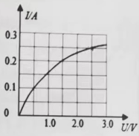21.小明准备测定小灯泡的功率，被测小灯泡的额定电压为 2.5V，电阻约个10Ω，实验室有如下器材∶电源（电压为6V），电流表（0～0.6A、0～3A），电压表（0~3V、0~15V），开关，导线若干，滑动变阻器两只∶R1（10Ω、0.5A），R2（20Ω、0.5A）。

甲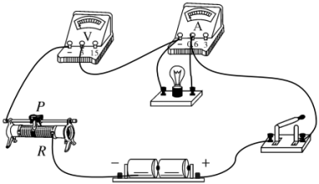 乙丙

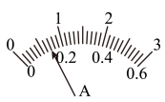

（1）如图甲所示是小明连接的实物电路，图中有一根导线连接错误，请你在连接错误的导线上打"×"并补画出正确的连线。

（2）正确连接电路后闭合开关，发现灯泡不亮，电流表无示数，电压表有示数，则电路的故障可能是 ·

A.灯泡短路 B.灯泡断路 C.滑动变阻器短路 D.滑动变阻器断路

（3）电路故障排除后，闭合开关，移动滑动变阻器的滑片，电流表指针如图乙所示，则此时通过小灯泡的电流是 A。

（4）为了满足测量要求，实验电路应该选用滑动变阻器 。（选填"R1"或"R2"）（5）小明根据记录的多组I-U数据，画出了小灯泡中电流随其两端电压变化的关系图象（如图丙），则小灯泡的额定功率为 W

四、综合应用题（本题共 20分，其中22题8分，23题 12分）

22.小明的妈妈为奶奶买了一个电热足浴盆。其加热系统中加热电阻额定电压为220V，额定功率为1210W，问∶

（1）加热系统中加热电阻的阻值为多少。

（2）小明帮奶奶泡脚时，向足浴盆中加入5kg 初温为20℃的水，加热系统将水加热到40℃，此加热过程中水吸收的热量是多少。（c水=4.2×10 J/（kg℃）

（3）足浴盆开启加热状态后，关闭其他用电器，如图所示的电能表铝盘在3min 内转了150 圈，求足浴盆的实际功率。

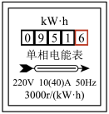

23.如图所示为大疆航拍无人机，由于体积小，操控安全方便，拍摄效果好，深受摄影爱好者喜欢。下表是它的部分技术参数。

|  |  |  |  |
| --- | --- | --- | --- |
| 总质量（含电池及桨） | 900g | 四脚着地总面积 | 5cm2 |
| 最大上升速度 | 8m/s | 电池容量 | 5000mAh |
| 最大水平飞行速度 | 21m/s | 正常工作电压 | 15V |
| 最大上升高度 | 8000m | 飞行时间 | 约46min |

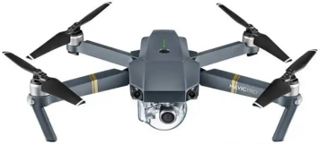

（1）该无人机重为多少牛顿。

（2）无人机四脚着地平放在地面上时，对地面的压强为多少。

（3）无人机以最大水平飞行速度匀速飞行 420米所用时间是多少。

（4）电池充满后储存的电能是多少焦耳。

（5）某次航拍过程中，无人机以8m/s的速度匀速竖直上升，正常工作时它将电能转化为机械能的效率为80%，则该过程中无人机电池工作电流多大。（不计空气阻力）